1. 前言
2. 研究動機

登革熱目前為法定的第二類傳染病，迄今還沒有既安全又可完整對抗四種血清型病毒的疫苗問世。臨床上，典型登革熱後的致死率雖小於1%，但若感染出血型登革熱未獲即時醫療的情況下，致死率仍可達10％-50％。由於登革熱病毒是經由蚊子傳染給人類，因此透過病媒蚊的防治便成為抑止登革熱發生及傳播的主要手段之一。

身為台南人，在2015年台南發生大規模的登革熱傳染事件時，全市確診病例21,942人且造成百人以上死亡。當時市府也曾調派化學兵到筆者家中進行防疫孳清作業，所以我想透過登革熱病媒蚊指數關係探討，了解如何更有效率進行病媒蚊調查並進行相關防疫措施，以達降低疾病發生機率及規模。

1. 研究目的
2. 了解病媒蚊密度指數（住宅指數、容器指數、布氏指數）及誘卵桶指數（誘卵桶陽性率、誘卵桶總卵粒數）的定義及其關聯性。
3. 探討各項指數相互替代可能性。
4. 考量疫調成本及效益下，探討最佳疫調方式及指數應用。
5. 文獻探討
6. 病媒蚊密度指數：住宅指數、容器指數、布氏指數

病媒蚊指數代表登革熱病媒蚊之密度，有住宅指數、容器指數、布氏指數。代表登革熱病媒蚊幼蟲期（含蛹）之多寡（疾管署，2012）。整理3項指數如（表一）。

　表一：病媒蚊指數定義及計算方法（自製）

|  |  |
| --- | --- |
| 容器指數 | 調查100戶住宅，發現登革熱病媒蚊幼蟲孳生戶數之百分比。 公式：陽性戶數／調查戶數ｘ100% |
| 住宅指數 | 調查100個容器，發現登革熱病媒蚊幼蟲孳生容器之百分比。 公式：陽性容器數／調查容器數ｘ100% |
| 布氏指數 | 調查100個住宅，發現登革熱病媒蚊幼蟲孳生容器數之百分比。 公式：陽性容器數／調查戶數ｘ100% |

依照疾管署定義，各指數數值又可換算成登革熱病媒蚊等級如（表二），地方政府會依據相關登革熱防治工作指引及等級來採取如豎立警示標誌、加強積水容器稽查、動員孳清、噴灑消毒藥劑…等對應措施。

表二：登革熱病媒蚊幼蟲各總指數與級數相關表（自製）

|  |  |  |  |  |  |  |  |  |  |
| --- | --- | --- | --- | --- | --- | --- | --- | --- | --- |
| 等級 | 1 | 2 | 3 | 4 | 5 | 6 | 7 | 8 | 9 |
| 住宅指數% | 1-3 | 4-7 | 8-17 | 18-28 | 29-37 | 38-49 | 50-59 | 60-76 | ≧77 |
| 容器指數% | 1-2 | 3-5 | 6-9 | 10-14 | 15-20 | 21-27 | 28-31 | 32-40 | ≧41 |
| 布氏指數% | 1-4 | 5-9 | 10-19 | 20-34 | 35-49 | 50-74 | 75-99 | 100-199 | ≧200 |

1. 誘卵桶指數：誘卵桶陽性率、誘卵桶總卵粒數

國家衛生研究院國家蚊媒傳染病防治研究中心指出，布氏指數在病媒蚊密度極高時可以準確反映病媒蚊密度，但是當病媒蚊密度較低時，會因靈敏度不足而低估病媒蚊數量，而無法達成預警效果，所以該中心開發出新型的「誘卵桶指數」。誘卵桶指數定義為：陽性率＝蚊媒產卵於誘卵桶個數/每里放置誘卵桶總數。總卵粒數＝每10個誘卵桶中卵粒數量之總和。而誘卵桶指數是監測地區內誘卵桶陽性率及收集的卵粒數作為指標；當誘卵桶陽性率大於60%且每10里的總卵粒數大於500顆時，該地區應為「優先處理」地區，若僅陽性率低於60%或僅每10個誘卵桶總卵粒數低於500顆時，則為「注意」地區，依照國衛院定義重新製圖如（圖一）所示。

「誘卵桶為一種特製內裝清水的黑色桶以引誘病媒蚊進到桶內產卵，在社區放置一星期，計算誘卵桶陽性率及總卵粒數。」如（圖二）。

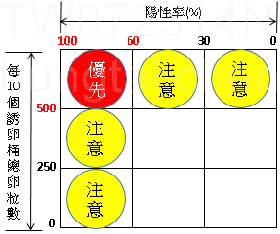 圖一：誘卵桶指數（自製） 　 　　　　圖二：誘卵桶

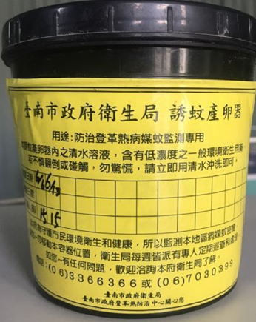

臺南市政府登革熱防治中心（2019年7月2

9日）。臺南市政府使用誘卵桶監控。[https:/ /health.tainan.gov.tw/dengue/page.asp?mainid](https://health.tainan.gov.tw/dengue/page.asp?mainid=%7B3CDBBF11-6045-4F65-891B-8AEC859E2AAE%7D。)

[=%](https://health.tainan.gov.tw/dengue/page.asp?mainid=%7B3CDBBF11-6045-4F65-891B-8AEC859E2AAE%7D。)7B3CDBBF11-8AE859E2AAE%7D。

1. 誘卵桶陽性率、總卵粒數、與布式指數的關係

韓明榮等（2005）研究高雄市登革熱病媒蚊密度指數關聯性，結論認為布氏指數與誘蚊產卵器陽性率經迴歸統計後存在著數學線性關係式。該文獻文中也提及誘卵桶陽性率與其他指數關聯係數，布氏指數（相關係數＝0.297）、容器指數（相關係數＝0.261）、住宅指數（相關係數＝0.311），並建議可直接採用誘卵桶陽性率指數替代布氏指數。

何兆美等（2005）指出，在臺南及高雄兩地使用誘卵桶指數與布氏指數、容器指數調查病媒蚊密度後發現，誘卵桶指數相較於布氏指數或容器指數有比較高的敏感度，另外該文獻也指出氣溫及降雨對於誘卵桶指數中的產卵陽性率或卵粒數沒有直接關係，並建議在病媒蚊密度較低情況下誘卵桶指數會優於布氏指數。

任飞林等（2020）於浙江省湖州市吳興區及南潯區進行與布雷图指数（breeeau index, BI）诱蚊诱卵指数（mosquito oviposition index, MOI）研究發現：在調查的區域內BI與MOI有一定關聯性，但風險等級一致性關聯度較差，且當幼蟲密度很低或是很高時，布氏指數敏感度優於誘卵桶指數。這個結論和前述國內學者所做研究並不完全相同。另外，該研究也提出以城鎮地區及農村地區來計算BI與MOI的關聯發現不論都市區還是農村區都有相關係數0.44~0.69的正關聯度表現，但區分都市區與農村區並無統計學上意義。

陳令茹（2021）則在校園廣布誘卵桶實驗結論發現：環境溫度、濕度、光度對於斑蚊的產卵陽性率及產卵數並影響不大。產卵陽性率與產卵數呈現正相關。但是單個誘卵桶中陽性率與產卵數則呈現負相關。

由以上文獻結論歸納如下：

1. 誘卵桶陽性率、總卵粒數與布氏指數間存在正相關，但僅有一篇文獻建議可以用誘卵桶指數替代傳統的布氏指數。
2. 多數文獻指出病媒蚊密度較低時，誘卵桶指數中陽性率及總卵粒數比布式指數有更好的敏感度但也有一篇文獻認為並無差別。
3. 僅一篇文獻探討誘卵桶指數在都市及鄉村間上使用並無差別。

本文將以臺南市政府衛生局所公開的病媒蚊密度數據為統計基礎，藉以分析病媒蚊密度指數間關聯性，並以迴歸分析方法找出線性方程式並以統計檢定方式來確保方程式的適用程度；此外也並也會以臺南市人口密度為區分，探討當病媒蚊不同密度時的指數適用性，藉以比較當人口密度有顯著差異時，是否對於病媒蚊幼蟲期指數間的關聯度產生影響。

1. 研究方法
2. 研究架構及流程

研究架構及流程如（圖三）所示，並分述如下。

圖三：研究架構及流程（自製）

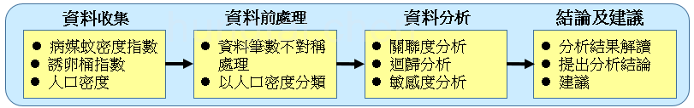

1. 資料收集及前處理

收集政府資料開放平台中（<https://data.gov.tw/dataset/136411>），109、110年的病媒蚊密度指數共計19,316筆。同期誘卵桶指數數據共計1,049筆。及110年臺南市各區人口密度統計數據1筆。

病媒蚊密度指數的調查週期為＂日”，資料欄位包含有：日期、區別、里別、調查戶數、陽性戶數、調查容器數、容器陽性數、布氏指數、布氏級數、容器指數、容器級數、經度、緯度…等。但誘卵桶指數調查數據為”周”，資料欄位有：周次、區別、陽性率及總卵粒數，並且誘卵桶指數的調查僅有部分行政區有資料，大部分的行政區則沒有數據紀錄。另外、臺南市人口密度資料則呈現各區的差異很大，譬如密度最高的東區，人口密度為13,433人/KM2，最低的南化區，人口密度為47人/KM2。

　　　　　　　圖四：資料處理流程（自製）

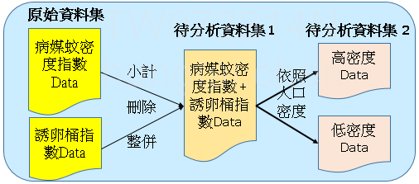

以（圖四）流程所示，並以EXCEL提供的指令如VLOOKUP，IF，COUNTIF等函數，會先以各行政區及周次為單位，將病媒蚊密度資料再跟誘卵桶數據進行整併，整併完後的資料是以［周］為單位的資料數據，其中針對有病媒蚊密度指數但沒有誘卵桶指數數據的資料也預先汰除。此外，依照人口密度並且有相關數據資料區別、選定高密度區為東區、北區、中西區（密度＞12000人/KM2）；低密度區為南區、安南區、歸仁區（密度＜5000人/KM2）。

1. 資料分析方法

以EXCEL提供的資料分析工具，如相關係數、敘述統計、迴歸等功能，作為本次主要資料分析的方法，並將相關應用方式簡述如（表三）。

表三：資料分析方法（自製）

|  |  |
| --- | --- |
| 工具 | 應用方式 |
| 相關係數 | 1. r<0.3 低度相關。 2. 0.3<r<0.7中度相關。 3. 0.7<r 高度相關。 |
| 迴歸分析 | 1. 求出線性方程式。 2. 另用p-value 檢定方程式, p<0.05 才能使用。 3. 利用R2 判定方程式代表性，一般要大於0.7 (70%) 才具有解釋力。 |
| 變異數 (標準差) | 1. 變異數(標準差)越大，代表資料變異較大，也較分散（$\sqrt{變異數}=$ 標準差）。 |

1. 研究分析與結果
2. 各指數相關係數分析

取得109、110年原始病媒蚊密度指數及誘卵桶指數數據後，發現數據調查週期不同且調查行政區互有差異，將資料彙整刪減後得到資料母體共計941筆，並透過EXCEL提供的相關係數分析得到如（表四）。

　表四：指數間的相關係數（自製）

|  |  |  |  |  |  |
| --- | --- | --- | --- | --- | --- |
|  | 住宅指數 | 布氏指數 | 容器指數 | 陽性率 | 總卵粒數 |
| 住宅指數 | 1 |  |  |  |  |
| 布氏指數 | **0.980529** | 1 |  |  |  |
| 容器指數 | **0.802816** | **0.825614** | 1 |  |  |
| 陽性率 | 0.414988 | 0.408356 | 0.406958 | 1 |  |
| 總卵粒數 | 0.224992 | 0.230517 | 0.239388 | **0.720491** | 1 |

將合併後資料以行政區進行篩選並以高密度及低密度分群後，進行相關係數結果依序為（表五）（表六）。

表五：高密度區-指數間相關係數(自製) 表六：低密度區-指數間相關係數(自製)

|  |  |  |  |  |  |  |  |  |  |  |  |  |
| --- | --- | --- | --- | --- | --- | --- | --- | --- | --- | --- | --- | --- |
|  | 住宅指數 | 布氏指數 | 容器指數 | 陽性率 | 總卵粒數 |  |  | 住宅指數 | 布氏指數 | 容器指數 | 陽性率 | 總卵粒數 |
| 住宅指數 | 1 |  |  |  |  |  | 住宅指數 | 1 |  |  |  |  |
| 布氏指數 | **0.987221** | 1 |  |  |  |  | 布氏指數 | **0.957939** | 1 |  |  |  |
| 容器指數 | **0.894603** | **0.913992** | 1 |  |  |  | 容器指數 | **0.853876** | **0.895981** | 1 |  |  |
| 陽性率 | 0.477064 | 0.474113 | 0.511476 | 1 |  |  | 陽性率 | 0.390441 | 0.364017 | 0.344357 | 1 |  |
| 總卵粒數 | 0.395353 | 0.397559 | 0.463479 | **0.868326** | 1 |  | 總卵粒數 | 0.272375 | 0.237632 | 0.234498 | **0.827688** | **1** |

由相關係數分析結果可以得到3個結論：

1. 具正高相關的指數有住宅🡨🡪布氏，住宅🡨🡪容器、布氏🡨🡪容器、陽性率🡨🡪總卵粒數。
2. 區分人口密度後的相關係數趨勢不變，但是高密度人口區的指數彼此相關係數數值更高。
3. 陽性率與病媒蚊密度指數（住宅、容器、密度）較之總卵粒數有更高的相關係數。因此本文將以布氏指數代表住宅及容器指數，以陽性率代表總卵粒數進行後續分析。
4. 布氏指數及誘卵桶陽性率迴歸分析

韓明榮等（2005）的研究中以布氏指數當成應變數（y），而誘卵桶陽性率當成自變數（x）而求出一個線性方程式。筆著以前面相關係數分析結果也同樣認為布氏指數可以代替住宅及容器指數，而誘卵桶陽性率也可代替誘卵桶總卵粒數，因此只針對布氏指數及誘卵桶陽性率進行迴歸分析應具有代表意義。

依照合併後數據母體繪出109，110年臺南市的布氏指數及誘卵桶陽性率的圖如（圖五）。由肉眼觀察兩個指數在2年間的都在夏季出現高峰的現象，但是兩者圖形難說百分百相似，這也呼應前段計算兩者的相關係數r＝0.408356的結果。

圖五：臺南市109,110年布氏指數及陽性率趨勢圖（自製）

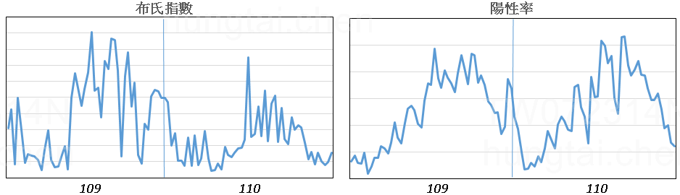

以布氏指數與誘卵桶陽性率為標的進行迴歸分析，得出結果如（表七）。由表七可得兩者線性方程式：y＝2.1751x＋0.2113，截距係數p value＝3.25E-05，陽性率係數p value＝4.03E-39，兩者數值皆＜0.05，具有統計上意義，但是R2＝0.1668說明此線性方程式只能解釋不到2成數據，其實並沒有實務上使用價值。

　　　　　表七：迴歸分析結果（自製）

|  |  |
| --- | --- |
| 迴歸分析：y=ax+b (y:布氏指數, x:陽性率) | |
| 方程式R值 | 0.408356 |
| 方程式R2 值 | 0.166754 |
| 調整R2 值 | 0.1665867 |
| 方程式顯著值 | 4.03E-39 |
| 方程式a值 | 2.175178 |
| a值 p-value | 4.03E-39 |
| 方程式b值 | 0.211295 |
| b值 p-value | 3.25E-05 |

歸納迴歸分析結論為：

1. 誘卵桶陽性率和布氏指數只有中度相關，但仍可透過迴歸方式求得一個線性方程式，且該方程式可通過統計上檢定要求。
2. 所得的線性方程式R2值只有0.1667，代表只能解釋16.67%的原始數據，並無使用上價值，不可直接以誘卵桶陽性率替代布氏指數。
3. 布氏指數及誘卵桶陽性率敏感度分析

考量109，110年間，臺南市並無出現登革熱的傳染病例，反應在相關監測指數並沒有高密度的數據可供分析，所以只探討低密度病媒蚊狀況下，布氏指數及誘卵桶陽性率的敏感度差異。

篩選原始數據（彙整合併前母體）中布氏指數＜75（等級6(含)以下），陽性率＜60%作為新的兩個分析母體，再以誘卵桶陽性率母體區分高密度人口區（東、北、中西）及低密度人口區（南、安南、歸仁），分別以EXCEL提供的敘述統計工具，分析布氏指數、陽性率（全部區域）、陽性率（高密度人口區）、陽性率（低密度人口區）等數據分布，結果如（表八）～（表十一）(皆為自製表格)。

表八：布氏指數 表九：陽性率(全) 表十：陽性率(高密) 表十一：陽性率(低密)

|  |  |  |  |  |  |  |  |  |  |  |
| --- | --- | --- | --- | --- | --- | --- | --- | --- | --- | --- |
| 布氏指數(全) | |  | 陽性率(全) | |  | 陽性率(高密) | |  | 陽性率(低密) | |
| 平均數 | 0.86752 |  | 平均數 | 26.7138 |  | 平均數 | 23.7925 |  | 平均數 | 28.5873 |
| 眾數 | 0 |  | 眾數 | 25 |  | 眾數 | 9.09 |  | 眾數 | 36.94 |
| 標準差 | 1.80617 |  | 標準差 | 14.3714 |  | 標準差 | 13.1672 |  | 標準差 | 14.6030 |
| 變異數 | 3.26228 |  | 變異數 | 206.537 |  | 變異數 | 173.376 |  | 變異數 | 213.249 |
| 範圍 | 61.25 |  | 範圍 | 58.58 |  | 範圍 | 57.07 |  | 範圍 | 59.97 |
| 個數 | 19314 |  | 個數 | 1034 |  | 個數 | 314 |  | 個數 | 307 |

為了進一步了解布氏指數跟誘卵桶陽性率在病媒蚊密度較低的數值分布狀況，將布氏指數＜75及誘卵桶陽性率＜60%數據分別分群後以圖型觀察分布狀況如（圖六）、（圖七），由肉眼觀察也明顯可以判定在同樣的調查期間，低密度病媒蚊狀況下，誘卵桶陽性率較之布氏指數有較佳敏感度（分布較廣）。

圖六：布氏指數(<75)分布圖（自製）

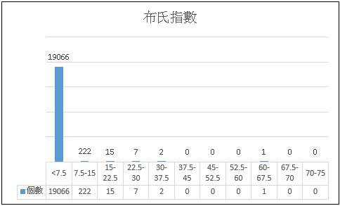

圖七：誘卵桶陽性率(<60%)分布圖（自製）

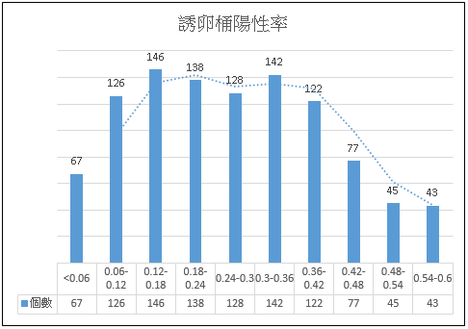

依照變異數及分布圖分析判定獲得結論：

1. 病媒蚊密度不高時，誘卵桶陽性率較之布氏指數變異數更大，代表具有比較好的敏感度。
2. 低密度人口區的誘卵桶陽性率數值比高密度人口區略高，但較之布氏指數的差距，無法直接判定誘卵桶陽性率在人口密度不同時的使用上有顯著差別。
3. 研究結論與建議

總結分析結果為：

1. 布氏指數可以取代容器指數及住宅指數。
2. 誘卵桶陽性率可以取代誘卵桶總卵粒數。
3. 在低密度病媒蚊狀況下，誘卵桶陽性率較之布氏指數有更好的敏感度。
4. 布氏指數與誘卵桶兩者只有中度相關，雖能以迴歸分析推導出線性方程式，但解釋力不佳，不能直接互相替代採用。
5. 人口密度高低對於誘卵桶陽性率的適用性並無明顯差異。

現行病媒蚊密度的調查每日都須挨家挨戶調查陽性容器數才能取得布氏指數、住宅指數、容器指數等數據。而誘卵桶指數調查則在固定位置安置誘卵桶後，每周收集桶內誘卵紙以人工計算便可取得陽性率及總卵粒數指數。前者花費人力時間在家戶訪視調查，後者則是計算卵粒顆數的耗時繁瑣；近年雖有導入AI科技來計算卵粒數（臺南市政府，2020），但還是須花費高成本建置相關軟硬體才能辦到。

藉由此次探討，建議在承平時期（誘卵桶陽性率低於60%），只要採用誘卵桶陽性率的計算即可（陽性桶數/調查桶數），而當陽性率高過60%，再加入家戶的陽性容器調查以獲得更準確病媒蚊情況。

1. 參考文獻

雲林縣衛生局（2020年1月28日）。登革熱的死亡率為何？<https://ylshb.yunlin.gov.tw/News_Content.aspx?n=4929&s=280339>。

中央通訊社（2015年11月4日）。登革熱再添12死，全台141例死亡。<https://www.cna.com.tw/news/firstnews/201511045012.aspx>。

衛生福利部疾病管制署（2012年12月6日）。登革熱病媒蚊指數。<https://www.cdc.gov.tw/Category/ListContent/0BhRQWTf3QSkAys2TE_qQg?uaid=BGrMYW2LrvhzFjT5xxgrPw>。

韓明榮、白秀華、蔡武雄、陳朝東、潘炤穎、林子容、黃美惠、林秀蓉、鄭志明、黃志堅、李俊毅、石裕馨（2005）。高雄市登革熱病媒蚊密度調查與誘蚊產卵器監測成果之相關性研討。行政院衛生署疾病管制局九十四年度科技研究發展計畫。高雄市政府衛生局疾病管制處。<https://www.cdc.gov.tw/Professional/ProgramResultInfo/LeYn5b0UwF_lgvjR5rhT-A?programResultId=FCuaVqrQkQcMjdoP9JEw9w>。

何兆美、馮建中、楊正大、林明薇、鄧華真、賴明和、林鼎翔、徐爾烈、吳淑靜、白秀華、殷之銘（2005）以誘卵器監測高雄市及臺南市的登革熱病媒蚊研究報告。**台灣昆蟲，25**，159-174。

任飞林、沈建勇、刘婷、彭财伟、刘腾、刘光涛（2021）。布雷图指数法与诱蚊诱卵指数法监测白纹伊蚊幼虫密度相关性分析。**疾病監測，36**（9），888-893。

陳令茹（2021）。探討環境因子對白線斑蚊產卵行為的影響。中華民國第61屆(110年)全國中小學科展作品。<https://twsf.ntsec.gov.tw/activity/race-1/61/pdf/NPHSF2021-052004.pdf>。

臺南市政府網站（2020年8月13日）。全國首創「AI登革熱防疫平台」 科技辨「蚊」精準防治。<https://www.tainan.gov.tw/News_Content.aspx?n=13371&s=7702742>。

圖一。臺南市政府登革熱防治中心（2019年7月29日）。臺南市政府使用誘卵桶監控。<https://health.tainan.gov.tw/dengue/page.asp?mainid=%7B3CDBBF11-6045-4F65-891B-8AEC859E2AAE%7D>。